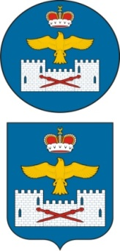

**РЕСПУБЛИКА ДАГЕСТАН**

**АДМИНИСТРАЦИЯ МУНИЦИПАЛЬНОГО ОБРАЗОВАНИЯ**

**«СЕЛЬСОВЕТ КУЛУШАЦСКИЙ» ЛАКСКОГО РАЙОНА**

Республика Дагестан, Лакский район, с.Кулушац 368365, e-mail: kulushac@mail.ru, <http://selo-kulushats.ru/>

|  |
| --- |
|  |

**ПОСТАНОВЛЕНИЕ**

**от 12.07.2024 г. № 26**

об утверждении административного регламента о порядке предоставлении земельного участка военнослужащим, принимающим участие в СВО и членам их семей.

В целях дополнительной поддержки военнослужащих, лиц, заключивших контракт о пребывании в добровольческом формировании, содействующем выполнению задач, возложенных на Вооруженные Силы Российской Федерации, лиц, проходящих (проходивших) службу в войсках национальной гвардии Российской Федерации, и членов их семей

**ПОСТАНОВЛЯЮ:**

1. Утвердить Административный регламент предоставления муниципальной услуги «Предоставление земельных участков в собственность военнослужащим, лицам, заключившим контракт о пребывании в добровольческом формировании, содействующем выполнению задач, возложенных на Вооруженные Силы Российской Федерации, лицам, проходящим (проходившим) службу в войсках национальной гвардии Российской Федерации, и членам их семей .

2. Настоящее постановление опубликовать в районной газете "Заря" и разместить на официальном сайте администрации в сети «Интернет».

3. Контроль за исполнением настоящего постановления возложить на заместителя главы администрации Гамзаева Я. М.

**Глава администрации**

**МО «сельсовет Кулушацский» Магомедов М.М.**